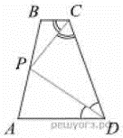
Задание 18. (76) Биссектрисы углов C и D трапеции ABCD пересекаются в точке P, лежащей на стороне AB. Докажите, что точка P равноудалена от прямых BC, CD и AD.

